**PHÁT TRIỂN PHẦN MỀM CHO THIẾT BỊ DI ĐỘNG**

**GV LT: Trương Toàn Thịnh**



**BÁO CÁO ĐỒ ÁN**

Tên đồ án: VoiceTech - Ứng dụng ghi âm

MSSV 1: 19404049 Họ tên: Nguyễn Thị Thanh Thuỷ

MSSV 2: 19424052 Họ tên: Hà Minh Bảo Toàn

Họ tên giáo viên vấn đáp: Trương Toàn Thịnh

C:\Users\tdqua_000\Dropbox\SS-Slides\DeCuong-CDIO\Template CDIO v4.2\Templates\Hinh anh\LogoTruong.png

Bộ môn Công nghệ phần mềm

Khoa Công nghệ thông tin

Đại học Khoa học tự nhiên TP HCM

PHỤ LỤC

[1 TỰ ĐÁNH GIÁ ĐỒ ÁN 3](#_Toc72749088)

[1.1 Mô tả dự án 3](#_Toc72749089)

[1.2 Đóng góp của các thành viên cho dự án 4](#_Toc72749090)

[1.3 Thông tin cần thiết để thực thi chương trình 6](#_Toc72749091)

[2 CÁC CHỨC NĂNG ĐÃ THỰC HIỆN 7](#_Toc72749092)

[2.1 Thu âm 8](#_Toc72749093)

[2.2 Tạm dừng thu âm 9](#_Toc72749094)

[2.3 Kết thúc ghi âm 10](#_Toc72749095)

[2.4 Hiển thị thời gian ghi âm 11](#_Toc72749096)

[2.5 Lưu file ghi âm 12](#_Toc72749097)

[2.6 Hiển thị danh sách bản ghi âm 13](#_Toc72749098)

[2.7 Nghe lại bản ghi âm 14](#_Toc72749099)

[2.8 Nghe bản ghi âm tiếp theo 15](#_Toc72749100)

[2.9 Nghe bản ghi âm trước đó 16](#_Toc72749101)

[2.10 Tạm dừng nghe bản ghi âm 17](#_Toc72749102)

[2.11 Xoá bản ghi âm 18](#_Toc72749103)

[3 CÁC BƯỚC THỰC HIỆN CÁC CHỨC NĂNG 19](#_Toc72749104)

[4 NHỮNG ĐIỂM ĐẶC BIỆT TRONG ĐỒ ÁN 20](#_Toc72749105)

[5 CÁC THAM KHẢO 21](#_Toc72749106)

# C:\Users\tdqua_000\Desktop\self_reflection.jpg TỰ ĐÁNH GIÁ ĐỒ ÁN

Điểm tự đánh giá cho toàn đồ án: **9** / **10**.

## Mô tả dự án

**a. Tên của dự án**: VoiceTech - Ứng dụng ghi âm

**b. Môi trường thực thi**: Android 9.0 (Android Pie) trở lên

**c. Mục tiêu của chương trình**:

Phần mềm giúp ghi âm một cách dễ dàng và tiện lợi, có thể nghe lại bản ghi âm trước đó ngay trong ứng dụng.

**d. Lý do ra đời của dự án**:

Dự án do nhóm em phát triển với mục đích là tạo cho người dùng một ứng dụ ghi tâm tiện lợi để ghi âm các cuộc họp, hoặc các bài giảng để có thể nghe lại thuận tiện hơn.

**e. Các phần mềm có chức năng tương tự hoặc có liên quan**

Đối với các phần mềm đang có trên kho CHplay, các phần mềm khá chuyên nghiệp, vì thế khá khó sử dụng cho người lớn tuổi, hoặc có nhiều chức năng làm cho khả năng tiếp cận của người dùng trở nên khó khăn.

Ví dụ:

<https://play.google.com/store/apps/details?id=com.recorder.voice.nonstop>  
<https://play.google.com/store/apps/details?id=com.tianxingjian.superrecorder>

<https://play.google.com/store/apps/details?id=com.audiorecorder.voicerecording>

**f. Điểm khác biệt của chương trình**

Phầm mềm có thể ghi âm dưới nền, và có thể phát lại bản ghi âm dưới nền để có thể làm các tác vụ khác. Khi có cuộc gọi đến hoặc thực hiện cuộc gọi đi trong lúc đang ghi âm hay là lúc phát lại bản ghi âm thì sẽ tạm dừng hành động ghi âm và phát ghi âm.

## Đóng góp của các thành viên cho dự án

**Tỉ lệ đóng góp**

|  |  |  |  |
| --- | --- | --- | --- |
| **STT** | **MSSV** | **Họ và tên** | **Tỉ lệ** |
| 01 | 19424049 | Nguyễn Thị Thanh Thuỷ | 60% |
| 02 | 19424052 | Hà Minh Bảo Toàn | 40% |
|  |  | **Tổng:** | 100% |

**Chi tiết các công việc đã thực hiện**

|  |  |  |  |
| --- | --- | --- | --- |
| **STT** | **SV thực hiện** | **Tên chức năng / công việc** | **Chú ý** |
| 1 | Hà Minh Bảo Toàn | Chức năng thu âm. |  |
| 2 | Chức năng tạm dừng thu âm. |  |
| 3 | Chức năng kết thúc thu âm. |  |
| 4 | Chức năng hiển thị thời gian ghi âm. |  |
| 5 | Chức năng lưu file ghi âm |  |
| 6 | Chức năng hiển thị tất cả bản ghi âm. |  |
| 7 | Chức năng nghe lại bản ghi âm. |  |
| 8 | Chức năng nghe bản ghi âm tiếp theo. |  |
| 9 | Chức năng nghe bản ghi âm trước đó. |  |
| 10 | Chức năng tạm dừng bản ghi âm. |  |
| 11 | Chức năng xoá bản ghi âm. |  |
| 12 | Nguyễn Thị Thanh Thuỷ | Chức năng bắt sự kiện Phone và sử dụng background service cho file ghi âm |  |
| 13 | Chức năng tạm dừng ghi âm khi có cuộc gọi đến. |  |
| 14 | Chức năng tạm dừng ghi âm khi thực hiện cuộc gọi. |  |
| 15 | Chức năng tạm dừng nghe bản ghi âm khi có cuộc gọi đến. |  |
| 14 | Chức năng tạm dừng ghi âm khi thực hiện cuộc gọi đi. |  |
| 15 | Chức năng hiển thị chi tiết bản ghi âm (thời lượng, …) |  |
| 16 | Tua bản ghi âm. |  |

## Thông tin cần thiết để thực thi chương trình

|  |  |
| --- | --- |
| Copy file apk có tên là Techvoice.apk vào điện thoại -> sau đó cài đặt  ***(\*Lưu ý: Điện thoại phải từ android 9 trở lên)*** |  |
| Mở phần mềm. |  |
| Cấp hết quyền cho nó. |  |
| Giao diện chính |  |

# C:\Users\tdqua_000\Desktop\checklist (1).jpg CÁC CHỨC NĂNG ĐÃ THỰC HIỆN

**Ghi âm bằng mic của tai nghe**

***Hướng dẫn***

*Với mỗi chức năng của chương trình mà các bạn liệt kê bên dưới,*

* *Viết mô tả ngắn gọn cho biết chức năng này cụ thể làm gì (1-3 câu).*
* *Chụp ảnh màn hình minh họa với dữ liệu cần thiết để người xem hiểu được khái quát nó làm gì, đừng để màn hình trống trơn. Đôi khi chỉ cần một hình chụp của một thời điểm thuộc giai đoạn xử lí / cảnh game nào đó. Nếu cần nhiều hơn 1 hình, cứ chụp. Điều này sẽ giúp giáo viên hình dung rõ hơn chức năng này làm gì. Ví dụ màn hình đăng nhập sẽ có sẵn tên đăng nhập admin và mật khẩu, màn hình tra cứu sẽ có sẵn kết quả tra cứu của một nhân viên nào đó, màn hình báo cáo có sẵn kết quả báo cáo của một tháng…*
* *Nên show những hình chức năng chính ra trước, các màn hình phụ sau, đừng lúc nào cũng show màn hình đăng nhập rồi chào mừng game rồi credit và high score hoặc các bạn rất hay show màn hình chào mừng của chương trình rồi about rồi mới tới các chức năng chính. Điều này là không nên.*
* *Sử dụng cách mô tả case study, cho biết luồng sự kiện chính của màn hình này là gì (người dùng nhập / thao tác cái gì, kết quả màn hình sẽ hiển thị / trả ra kết quả gì)*

## Thu âm

Chức năng này dùng để ghi âm lại các âm thanh.

Hình 1: Màn hình chính, chứa chức năng thu âm

Hình 2:. Màn hình đã thay đổi sau khi nhấn vào nút ghi âm.

Hình 3: Màn hình intro khi vào app.

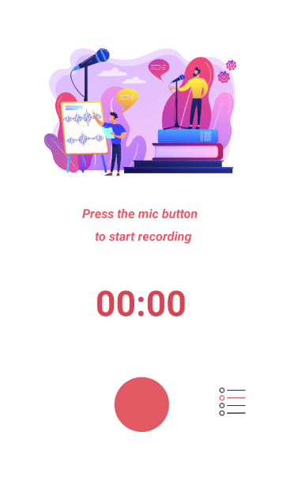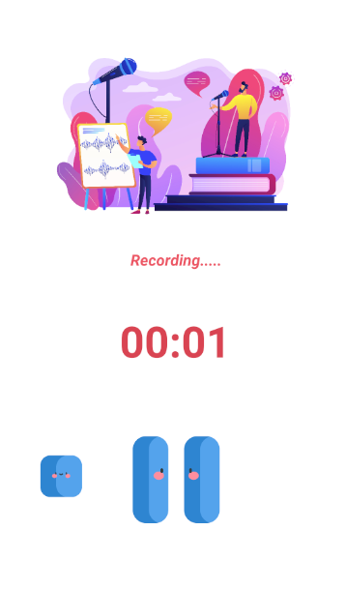

**Luồng sự kiện chính:**

Ở hình 1 này ta thấy có đoạn text “Press the mic button to start recording” đoạn text được coi như là trạng thái của màn hình ghi âm này. Một đồng hồ gồm phút và giây để theo dõi thời lượng ghi âm. Nút ghi âm để bắt đầu ghi âm. Và nút có icon list là sang màn hình danh sách các bản ghi âm.

Sau khi ta bấm vào nút ghi âm, màn hình sẽ giống như hình 2, tại đây thanh trạng thái đã đổi thành “recording…” tức là đang ghi âm. Và thời ian cũng bắt đầu chạy. màn hình bây giờ đã ẩn nút ghi âm thay vào đó là hiện lên 2 nút pasue và stop.

Khi vào ứng dụng, hình 3 được hiển thị đầu tiên sau khoảng 2s thì sẽ biến mất và chuyển sang màn hình chính là hình 1.

## Tạm dừng thu âm

Chức năng cho phép ta có thể tạm dừng trong lúc ghi âm để có thể dễ dàng tiết kiệm thời gian và không gian lưu trữ.

Hình 1: Màn hình thu âm.

Hình 2:. Màn hình đã thay đổi sau khi nhấn vào nút ghi âm.

Hình 3: Màn hình khi tạm dừng thu âm.

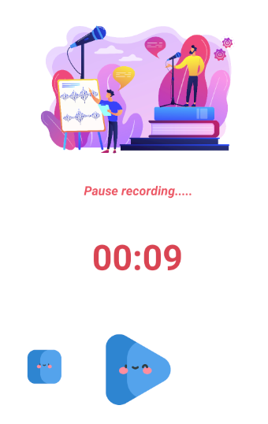

**Luồng sự kiện chính:**

Ta vào phần mềm, chọn ghi âm, sau đó ta bấm vào nút  để tạm dừng ghi âm.

Ở đây đoạn text trạng thái đã thay đổi thành “Pause recording….” Thể hiện đang dừng ghi âm.

Thời gian ghi âm cũng đã tạm dừng tại thời điểm ghi âm này.

Nếu tiếp tục ghi âm thì ta có thể nhấn vào nút . Thời gian ghi âm sẽ tiếp tục chạy vào thời điểm đó.

## Kết thúc ghi âm

Kết thúc bản ghi âm và lưu vào trong bộ nhớ máy.

Hình 1: Màn hình đang thu âm.

Hình 2:. Màn hình đã thay đổi sau khi nhấn vào nút dừng ghi âm.

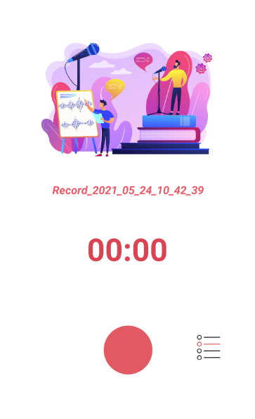

**Luồng sự kiện chính:**

Ta vào phần mềm, nhấn nút ghi âm, sau đó ta bấm vào nút  để kết thúc ghi âm.

Ở hình 2, đoạn text trạng thái đã thay đổi thành “Recording\_xxxx\_xx\_xx\_xx\_xx\_xx” Thể hiện tên của bản ghi âm vừa được lưu lại, đuôi file là wav.

xxxx\_xx\_xx\_xx\_xx\_xx : đươc thể hiện như sau: yyyy\_MM\_dd\_hh\_mm\_ss

## Hiển thị thời gian ghi âm

Cho phép theo dõi thời lượng ghi âm của bản ghi, theo số phút và giây.

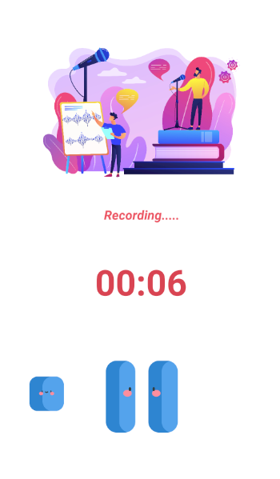

**Luồng sự kiện chính:**

Vào phần mềm -> chọn nút ghi âm -> thời gian ghi âm sẽ chạy.

## Lưu file ghi âm

Lưu bản ghi âm vào điện thoại để bạn có thể nghe lại bất cứ lúc nào.



**Luồng sự kiện chính:**

Vào phần mềm -> chọn nút ghi âm -> chọn nút kết thúc ghi âm.

Ngay sau khi bạn nhấn nút tạm dùng ghi âm, text trạng thái sẽ thay đổi thông báo cho bạn biết tên của bản ghi âm đã được lưu xuống điện thoại của bạn.

## Hiển thị danh sách bản ghi âm

Chức năng này giúp ta xem lại danh sách các bản ghi âm đã ghi, để dễ nghe lại.

Hình 1: Màn hình danh sách các bản ghi âm

Hình 2: Màn hình danh sách các bản ghi âm ( có thể hiện bản điều kiển )

Hình 3: Màn hình ghi âm.

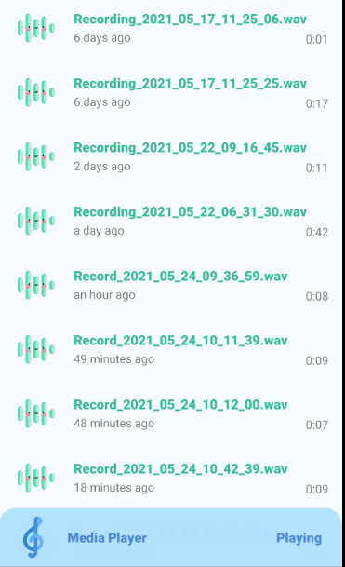 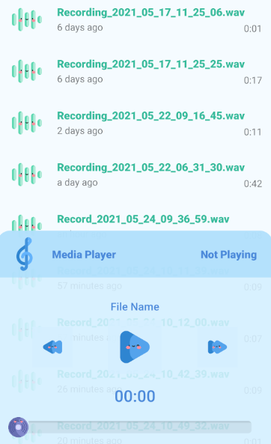 

**Luồng sự kiện chính:**

Từ hình 3 ta nhấn vào nút  để chuyển sang màn hình xem danh sách các bản ghi âm. (Hình 1)

Hình 1: ta sẽ thấy vùng chứa danh sách các bản ghi âm, có thể hiện tên file, file đã tạo vào thời gian nào, và thời lượng của file đó là bao nhiêu. Còn một vùng nữa là vùng bản điều khiển như hình 3.

Khi ta chọn nghe file ghi âm thì bản điểu kiển đó tự động bật bên. Hoặc khi ta chủ động kéo thanh ấy từ dưới lên

Hình 3: Vùng điều kiển sẽ chứa thông thông tên file đang nghe, các nút điều khiển, thời lượng và thanh tua.

## Nghe lại bản ghi âm

Chức năng này để nghe lại các bản ghi âm đã ghi.

Hình 1: Màn hình danh sách các bản ghi âm

Hình 2: Màn hình danh sách các bản ghi âm ( có thể hiện bản điều kiển )

 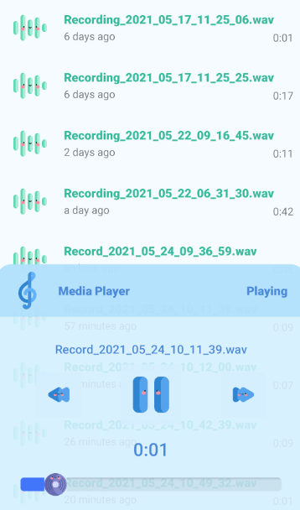

**Luồng sự kiện chính:**

Từ màn hình ghi âm ta nhấn vào nút  để chuyển sang màn hình xem danh sách các bản ghi âm. (Hình 1)

Hình 1: ta sẽ thấy vùng chứa danh sách các bản ghi âm, và chọn file để nghe lại.

## Nghe bản ghi âm tiếp theo

Chức năng này để nghe bản ghi âm tiếp theo trong danh sách.

Hình 1: Màn hình danh sách các bản ghi âm

Hình 2: Màn hình danh sách các bản ghi âm ( có thể hiện bản điều kiển )

Hình 3: Màn hình thể hiện bản ghi âm tiếp theo .

 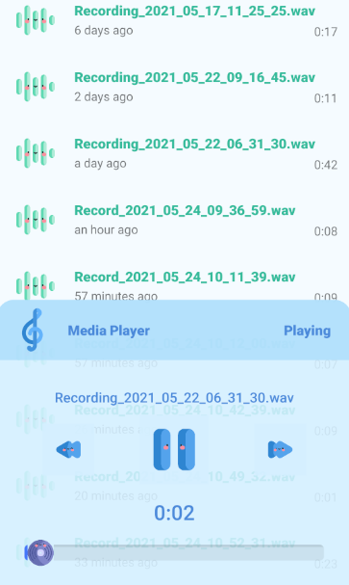 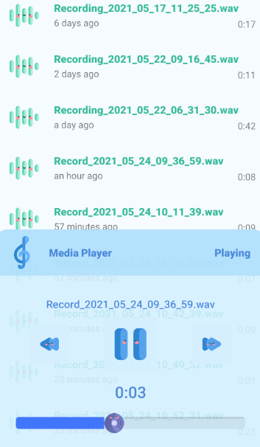

**Luồng sự kiện chính:**

Từ màn hình ghi âm ta nhấn vào nút  để chuyển sang màn hình xem danh sách các bản ghi âm. (Hình 1)

Hình 1: Chọn file để nghe -> Hình 2: ta bấm vào nút next  để sang nghe bản ghi âm kế tiếp (Hình 3).

## Nghe bản ghi âm trước đó

Chức năng này để nghe bản ghi âm trước bản ghi âm hiện tại trong danh sách.

Hình 1: Màn hình danh sách các bản ghi âm

Hình 2: Màn hình danh sách các bản ghi âm ( có thể hiện bản điều kiển )

Hình 3: Màn hình thể hiện bản ghi âm trước đó trong danh sách.

  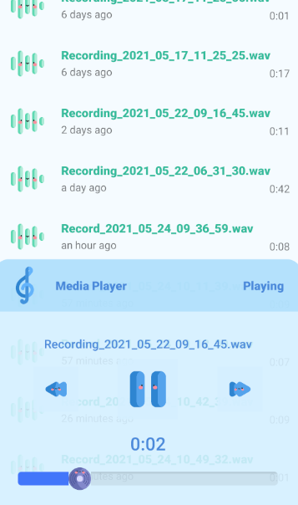

**Luồng sự kiện chính:**

Từ màn hình ghi âm ta nhấn vào nút  để chuyển sang màn hình xem danh sách các bản ghi âm. (Hình 1)

Hình 1: Chọn file để nghe -> Hình 2: ta bấm vào nút next  để sang nghe bản ghi âm trước đó (Hình 3).

## Tạm dừng nghe bản ghi âm

Chức năng này để tạm dùng nghe bản ghi âm để làm 1 việc nào đó.

Hình 1: Màn hình danh sách các bản ghi âm

Hình 2: Màn hình danh sách các bản ghi âm ( có thể hiện bản điều kiển )

Hình 3: Màn hình thể hiện việc nghe bản ghi âm đang được tạm dừng.

 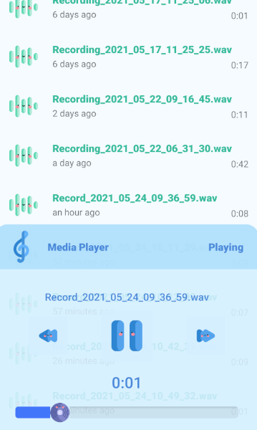 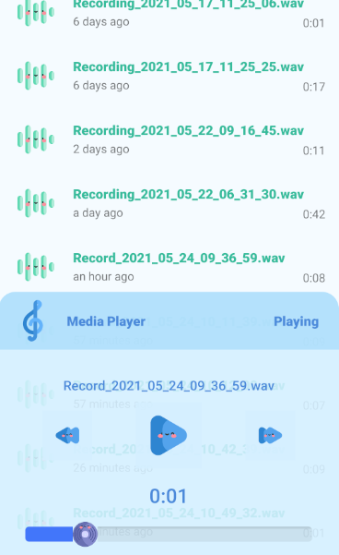

**Luồng sự kiện chính:**

Từ màn hình ghi âm ta nhấn vào nút  để chuyển sang màn hình xem danh sách các bản ghi âm. (Hình 1)

Hình 1: Chọn file để nghe -> Hình 2: ta bấm vào nút pause  để tạm dùng nghe bản ghi âm -> (Hình 3) muốn nghe tiếp bạn chỉ cần nhấn nút play .

## Xoá bản ghi âm

Chức năng này để xoá bản ghi âm không trong danh sách.

Hình 1: Màn hình danh sách các bản ghi âm

Hình 2: Màn hình khi nhấn giữ 1 file ghi âm bất kì

 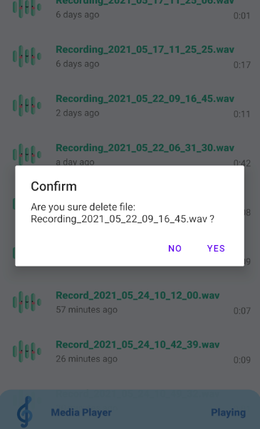

**Luồng sự kiện chính:**

Từ màn hình ghi âm ta nhấn vào nút  để chuyển sang màn hình xem danh sách các bản ghi âm. (Hình 1)

Hình 1: Nhấn và giữ file ghi âm muốn xoá -> Hình 2: tại đây có thể hiện tên file muốn xoá. Yes: xoá, No huỷ thao tác.

## Tên chức năng

# Diagram, flow, logic, methodology, procedure, process, step icon - Download on Iconfinder CÁC BƯỚC THỰC HIỆN CÁC CHỨC NĂNG

## Thu âm

## Tạm dừng thu âm

## Kết thúc ghi âm

## Hiển thị thời gian ghi âm

## Lưu file ghi âm

## Hiển thị danh sách bản ghi âm

Chức năng này giúp ta xem lại danh sách các bản ghi âm đã ghi, để dễ nghe lại.

## Nghe lại bản ghi âm

Chức năng này để nghe lại các bản ghi âm đã ghi.

Hình 1: Màn hình danh sách các bản ghi âm

## Nghe bản ghi âm tiếp theo

Chức năng này để nghe bản ghi âm tiếp theo trong danh sách.

## Nghe bản ghi âm trước đó

Chức năng này để nghe bản ghi âm trước bản ghi âm hiện tại trong danh sách.

## Tạm dừng nghe bản ghi âm

Chức năng này để tạm dùng nghe bản ghi âm để làm 1 việc nào đó.

## Xoá bản ghi âm

Chức năng này để xoá bản ghi âm không trong danh sách.

# C:\Users\tdqua_000\Desktop\exercise-clipart.jpg NHỮNG ĐIỂM ĐẶC BIỆT TRONG ĐỒ ÁN

1. Nhóm có dựng chức năng tạm dừng ghi âm, thực hiện bằng cách khi tạm dừng bản ghi âm nhóm sẽ ghi 1 file tạm vào điện thoại, sau đó nếu tiếp tục bản ghi âm thì sẽ ghép filehiện tại vào file đã ghi tạm trước đó, để tạo thành 1 file ghi âm khi kết thúc ghi âm.
2. Nhóm sử dụng thư viện Mediaplayer cùng với background service để cho dứng dụng chạy file ghi âm kể cả khi app avtive hay không active vẫn sẽ nghe được. Kết hợp với TelephonyManager bắt sự kiện gọi đến hay gọi đi để pause và resume file ghi âm đang nghe.
3. Sử dụng Bound Service để activity có thể sử dụng những hàm của service bằng cách khai báo phương thức ServiceConnection và đối tượng kiểu Binder ở activity và gán binder.getService() từ phía service.
4. Giao tiếp giữa activity, fragment: sử dụng biến static getInstance và trả về instance của activity hoặc fragmant để những class khác có thể gọi hàm và sử dụng logic.
5. Xem tài liệu hiểu luồng chạy, vòng đời của broadcast service, thư viện MediaPlayer và RecyclerView để phục vụ cho những sự kiện làm gián đoạn app như nghe điện thoại, nhấn nút back để trở về, kết hợp với điều hướng bài ghi âm bài tiếp theo, bài trước đó và kéo đến đoạn ghi âm cần nghe.
6. Giao diện đầu tư về hình ảnh và transitions, ở audio có khung nghe nhạc hiển thị thông tin và slide xuống để thu gọn khung. Thiết kế giao diện tương thích với những màn hình điện thoại không đễ bị vỡ.

# CÁC THAM KHẢO

**BÀI VIẾT / BÀI HƯỚNG DẪN**

1. **Creating A Basic Android Music Player App Using MediaPlayer**

<https://medium.com/@hack4mer/creating-a-basic-android-music-player-app-using-mediaplayer-e000b1025e6d>

Lần truy cập cuối: 1:39 PM 5/10/2021

1. **Merging two or more .wav files in android**

<https://stackoverflow.com/questions/11452464/merging-two-or-more-wav-files-in-android>

Lần truy cập cuối: 8:38 AM 5/12/2021

1. **Android, Access Fragment method from separate class**

<https://stackoverflow.com/questions/32731801/android-access-fragment-method-from-separate-class>

Lần truy cập cuối: 7:16 AM 5/19/2021

1. **Animation trong android**

<https://giasutinhoc.vn/lap-trinh/phat-trien-app-android/animation-trong-android-bai-7-2/>

Lần truy cập cuối: 7:16 AM 5/19/2021

1. **Android closing media service on incoming call**

<https://stackoverflow.com/questions/14888995/android-closing-media-service-on-incoming-call>  
Lần truy cập cuối: 2:10 PM 5/20/2021

1. **Android Services**

<https://developer.android.com/guide/components/services>

Lần truy cập cuối: 11:16 AM 5/22/2021

1. **Tutorial to building an Android Audio Player App**

<https://www.sitepoint.com/a-step-by-step-guide-to-building-an-android-audio-player-app/>

Lần truy cập cuối: 11:16 PM 5/22/2021

1. **MediaPlayer overview**

<https://developer.android.com/guide/topics/media/mediaplayer>

<https://developer.android.com/reference/android/media/MediaPlayer>

Lần truy cập cuối: 2:16 PM 5/23/2021

1. **Slide bài giảng của giáo viên**